Муниципальное бюджетное учреждение
дополнительного образования
Полевского городского округа
« Центр развития творчества им. Н.Е.Бобровой»

«Мисс лагеря 2021»
( сценарий мероприятия)

Разработчик: Еганова И. Н
Педагог-организаторI категории.


Полевской 2021г.
Цель: выявление и развитие творческих способностей и задатков у воспитанников путём конкурсной деятельности в лагере.
Задачи:
- выявить всесторонне развитых участников;
- активизация и развитие творческих способностей;
- воспитывать в детях чувство коллективизма и дружелюбия.
Участники: отдыхающие лагеря дневного пребывания
Техническое оснащение: аудиоаппаратура.
Время: 1 час
Место проведения: актовый зал.
Ведущая: Добрый день, дорогие ребята и участницы сегодняшнего конкурса. Как известно каждая прекрасная леди должна быть умной, вежливой, в меру талантливой и артистичной, по возможности уметь готовить, следить за модой и так далее. И сегодня мы вместе с Вами посмотрим, кому же из участниц достанется почетное звание «Мисс лагеря 2014»
Итак, я приветствую вас на конкурсной шоу-программе «Мисс лагеря 2021»
Шоу – это всегда праздник, это всегда игра. Но, как и у любой игры, у нас есть свои правила. Так что же можно, а чего нельзя делать на нашем шоу? Я буду называть эти правила, а вы их будете показывать. Договорились? В течение нашего праздника можно:
-топать и хлопать!
-кричать и улюлюкать!
- танцевать и петь!
-приветствовать друг друга аплодисментами!
- мальчишки приветствуют девчонок свистом!
- девчонки визгом!
Можно посылать друг другу воздушные поцелуи!
- махать руками!
И просто приветствовать друг друга!
Сегодня нашим участницам потребуются разнообразные таланты, чтобы пройти все испытания и добиться успеха.
1.Конкурс «Интеллектуальный»
какая река носит женское имя (Лена)
какая героиня детской книги попала в Страну чудес (Алиса)
какая из планет солнечной системы носит женское имя (Венера)
героиня детской книги, нашедшая волшебные летающие башмачки (Элли из волшебника изумрудного города)
самая обаятельная и привлекательная няня (Мэри Поппинс)
первая женщина на Земле (Ева)
греческая богиня красоты (Афродита)
у какой сказочной героини были голубые волосы (Мальвина)
цветок влюбленных, с помощью которого истерзанная сомнениями душа пытается найти ответ на извечный вопрос «любит – не любит» (ромашка)
как называют женщину, которая умеет шить, вязать, вышивать (рукодельница)
2.Конкурс «Музыкальный»
Участницам предлагается спеть песню под музыку-караоке.
3.Конкурс «Творческий»
(листочки с нарисованными кругами – 8 шт., фломастеры)
ВЕД. - Узнаем, у кого из вас самая богатая фантазия. На своих листочках вам нужно нарисовать как можно больше предметов, похожих на круг.
4. Конкурс.
А сейчас у наших конкурсантов есть уникальная возможность заработать дополнительные баллы в следующем интеллектуальном конкурсе. Это конкурс загадок. Каждому из вас я буду зачитывать по загадке и по одной "заморочке", которые нужно разгадать. А так же будут звучать “перевертыши”, вам нужно догадаться, о каких сказках идёт речь. Для этого подберите антонимы. Все знают, что такое антонимы? (ответ зала или участников) правильно антонимы – это противоположные по смыслу слова. За каждый правильный ответ вы получаете по одному баллу. Готовы? Начинаем!
Загадки:
1. Разноцветное коромысло
Через реку повисло (Радуга)
2. Умерли у дедуси два грустных селезня. (Жили у бабуси два веселых гуся)
3. Спал цветок и вдруг проснулся,
Больше спать не захотел.
Встрепенулся, отряхнулся,
Взвился вверх и улетел. (Одуванчик)
4. Огромному дубу жарко летом. (Маленькой елочке холодно зимой)
5. Без рук, без ног,
А ворота отворяет (Ветер)
6. Пусть стоят ловкие водители на суше. (Пусть бегут неуклюже пешеходы по лужам)
7. Посадили зернышко -
Вырастили солнышко (Подсолнух)
8. Вражда хрупкая развалится, расклеится от жары и безветренной погоды. (Дружба крепкая не сломается, не расклеится от дождей и вьюг)
9. С хвостом, а не зверь,
С перьями, а не птица (Рыба)
10. Кошка бывает ласковой, только после смерти кошачьей (Собака бывает кусачей, только от жизни собачьей)
«Перевёртыши»:
- Кикимора под арбузом (Принцесса на горошине);
- Цветочная служанка (Снежная королева);
- Зелёный ботинок (Красная Шапочка);
- Землянка-времянка (Терем-теремок);
- Серенький кустик (Аленький цветочек);
- Усопший толстяк (Кощей Бессмертный);
- Медный цыплёнок (Золотой Гусь);
- Глупый Василий (Василиса Премудрая);
- Кубик - Рубика (Колобок);
- Ржавый замочек (Золотой ключик).
Молодцы!
5.Конкурс
Как легко приготовить обед
Ничего в этом трудно нет.
Это проще простого:
Это раз – и готово!
На столе лежат карточки с надписями кухонных принадлежностей. Одна из участниц (по желанию) берет любую карточку и, не говоря, что на ней написано, объясняет своей команде, что это за предмет.
Слова: разделочная доска, дуршлаг, нож, холодильник, салфетка, половник, мясорубка, сковорода,
6.Конкурс. « Василис Премудрая»
Скороговорки.
1. У четырех черепашек по четыре черепашонка
2. У гусыни усов ищи не ищи – не сыщешь.
3. Проворонила ворона вороненка.
4. Огурцы- молодцы, зеленобелогубцы.
5. Сух сук нес барсук.
6. Петр Петру пек пироги
7. На возу лоза, у воза коза
7.Конкурс визажистов»
Для этого конкурса, участницы должны продемонстрировать свое мастерство за 2 минуты.
Пока участницы занимались макияжем, зрители все вместе играли.
8. Конкурс. « Рисуем клоунов»
Сейчас посмотрим сюрприз: в этом «Мешочке радости» находятся три предмета очень необходимые одному артисту. О ком идет речь, вы узнаете, отгадав загадку.
В шатре волшебном, полном смеха
Есть рыжий, ловкий простачок,
Он носит кудри, колпачок.
Новый, в клетку, у него берет,
Блестящий, зеленый атласный жилет,
Бантики, помпоны, сапожки.
Может сыграть на гармошке.
Заразительно, звонко смеется,
Смех его как песня льется.
Любят все его детишки
И девчонки и мальчишки!
О ком говориться в загадке?
Совершенно верно – это клоун!!! Они это делают так, чтобы зрителям в цирке было смешно, весело и забавно. Участники рисуют клоунов.
Ведущий:
-Пришло время, определить, кто же из наших участниц достоин называться «Мисс Лето». Для этого я заглядываю в свою таблицу и подсчитываю количество голосов каждой участницы. А тем временем, пока подсчитываются голоса, всех девочек просим подняться с мест и не стесняясь станцевать веселый танец лета. (Можно включить веселую музыку про лето).
Ведущий объявляет победительницу и вручает ей грамоту и венок на голову из живых цветов и листьев. Чтобы остальным девочкам не было обидно, каждой присваивается звание. Например:
-Мисс очарование, Мисс зрительских симпатий, Мисс обаяние,
Конкурс « Музыкальный»

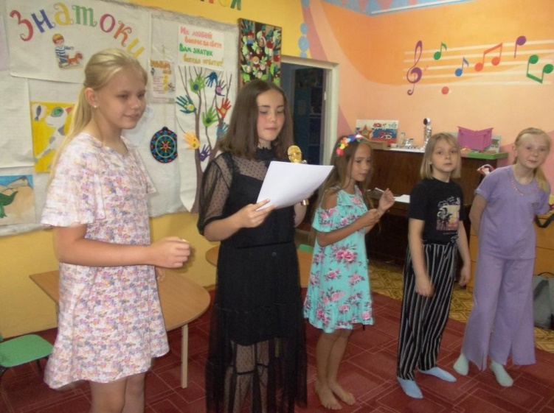
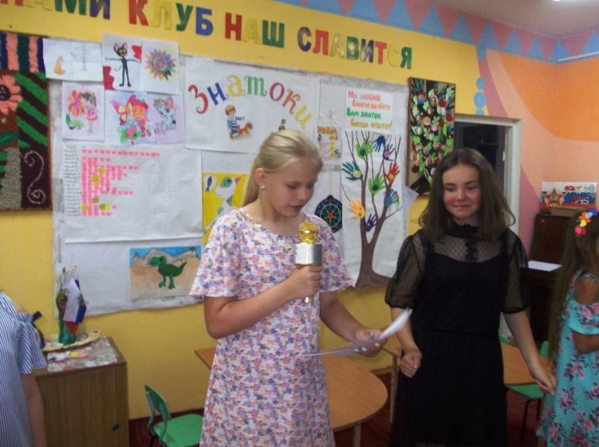
Конкурс « Творческий»
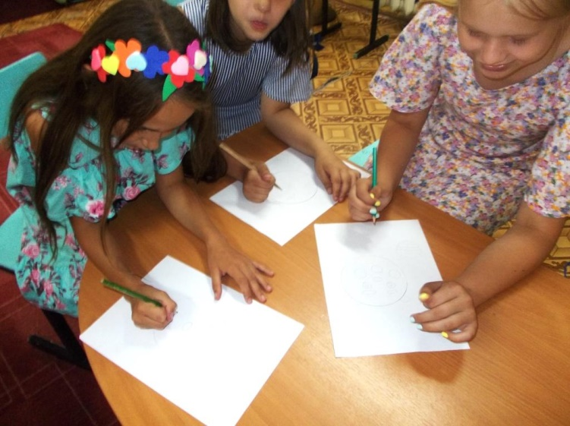
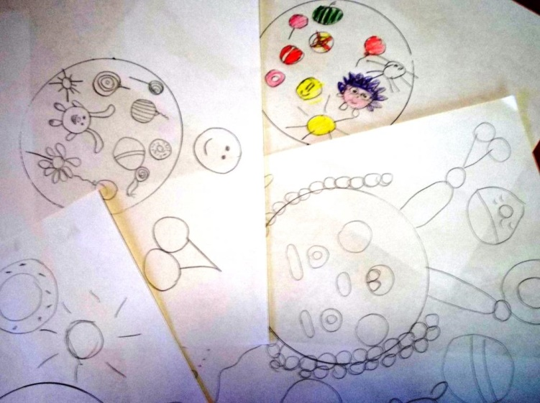

Конкурс 5.
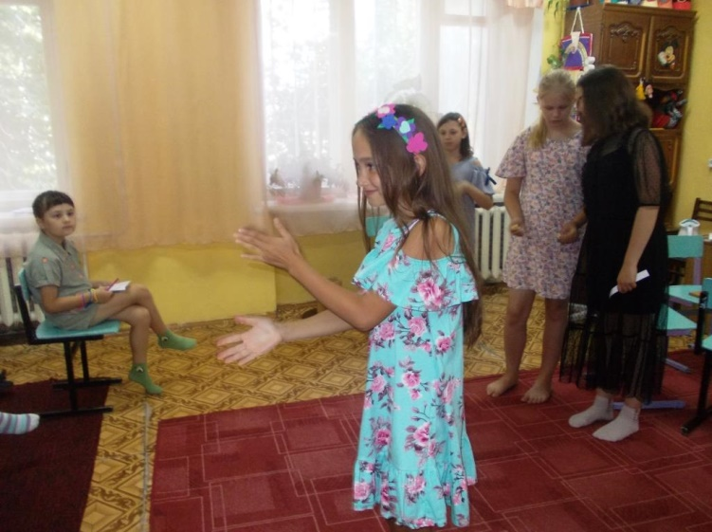
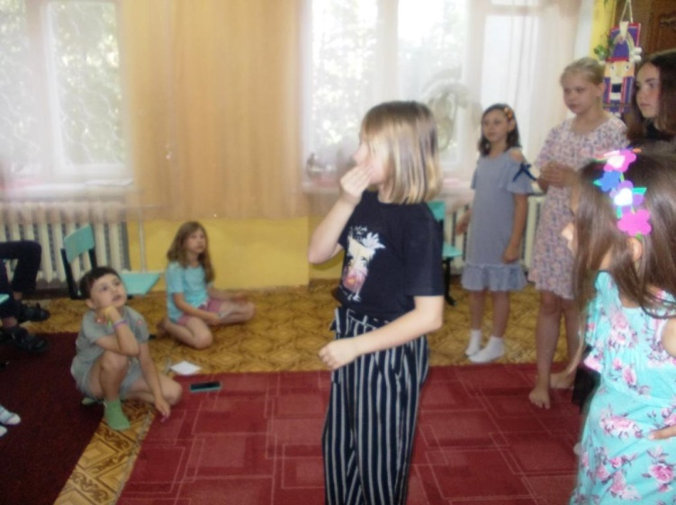
Конкурс « Визажисты»
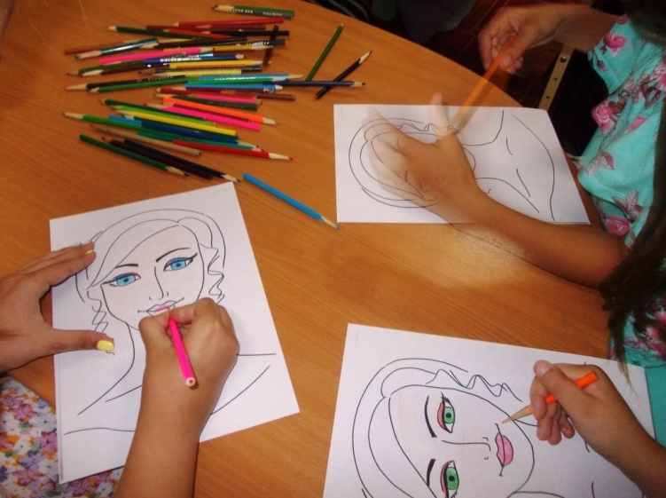
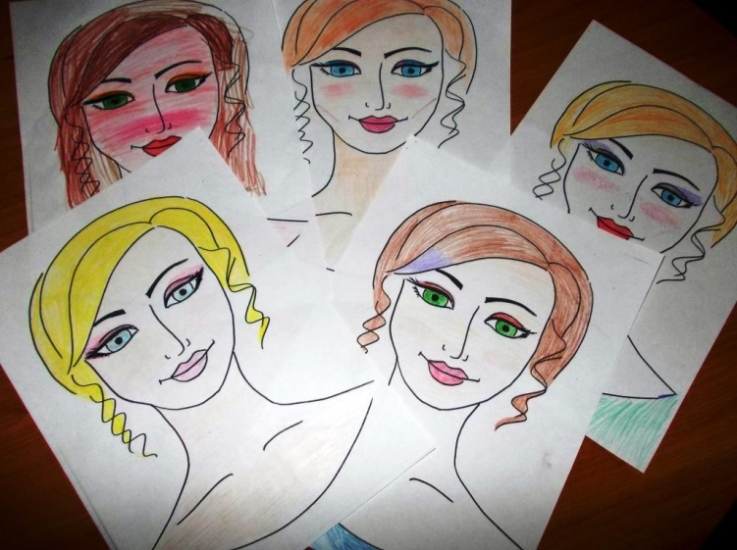
Конкурс « Клоуны»
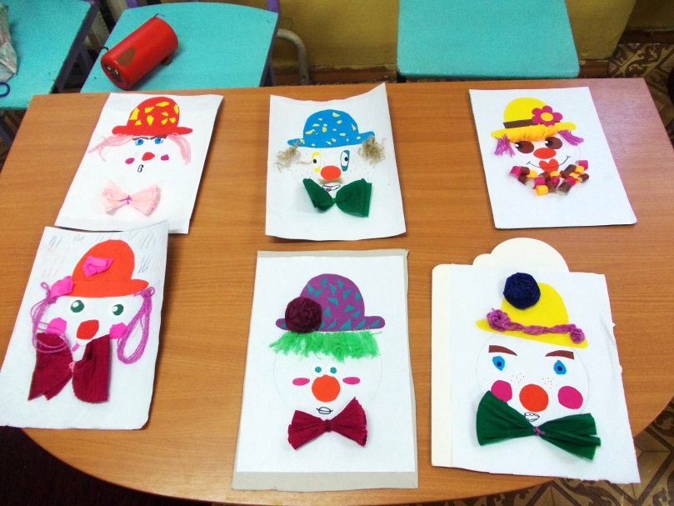
Победители!!!


